Практика 1
Тестові завдання з теми «Бізнес-моделювання підприємства»
1. Хто вважається засновником історії бізнес-моделі завдяки впровадженню друкованої машини у XV ст.? А) А. Сливоцький Б) М. Портер В) Ю. Гутенберг Г) К. Прахалад Д) Й. Шумпетер
2. Яка компанія у 1959 році впровадила бізнес-модель прокату копіювальних апаратів з оплатою за кількість копій? А) Diners club Б) Apple В) XEROX Г) Toyota Д) Microsoft
3. Який період розвитку теорії стратегічного управління характеризується домінуванням «школи позиціонування»? А) 1950-ті роки Б) 1960-ті – перша половина 1970-х рр. В) середина 1970-х – кінець 1980-х рр. Г) початок 1990-х рр. – до теперішнього часу Д) початок XXI століття
4. Яка основна задача бізнес-моделі згідно з текстом? А) Тільки мінімізація податкових платежів Б) Опис основних принципів створення, розвитку та успішного функціонування організації В) Виключно розрахунок заробітної плати персоналу Г) Контроль за технічним станом обладнання Д) Аналіз лише внутрішнього середовища без урахування ринку
5. Який інструмент управління для багатогалузевих компаній базується на концепції життєвого циклу товару та кривій досвіду? А) П’ять сил конкуренції Б) Методи портфельного аналізу (матриці BCG, McKinsey тощо) В) Рівняння цінності М. Леві Г) Модель «бритв і лез» Д) Матриця відповідальності
6. Які три типи стратегій виділяв М. Портер у 1980-х роках? А) Інноваційна, традиційна, змішана Б) Планування, позиціонування, компетенцій В) Найменших сукупних витрат, диференціації, зосередження Г) Блакитного океану, багряного океану, зеленого океану Д) Експорту, імпорту, реекспорту
7. Хто з американських дослідників у середині 1990-х років застосував поняття «бізнес-модель» для аналізу успіху великих компаній? А) Г. Хамел Б) А. Сливоцький В) В. Котельніков Г) Л. Грейнер Д) А. Остервальдер
8. Що означає складова «S» у рівнянні цінності V = MS, запропонованому М. Леві? А) Продажі (Sales) Б) Постачальники (Suppliers) В) Стратегія (Strategy) Г) Заощадження (Savings) Д) Сегментація (Segmentation)
9. Як називається бізнес-модель, де основний продукт продається дешево («приманка»), а прибуток отримується від витратних матеріалів («гачок»)? А) Модель «хранителя магазину» Б) Модель McDonald’s В) Модель «приманки і гачка» (бритв і лез) Г) Модель «блакитного океану» Д) Модель аутсорсингу
10. Який підхід до формування бізнес-моделі визначає її як сукупність стратегії, ланцюжка вартості, оргструктури та ресурсів? А) Процесний Б) Онтологічний В) Гуманітарний Г) Технократичний Д) Функціональний
11. Яка методологія лежить в основі процесного (формального) підходу до формування бізнес-моделі? А) SWOT-аналіз Б) Реінжиніринг бізнес-процесів (BPR) В) Теорія масового обслуговування Г) Концепція «6+1 компонент» Д) Стратегія «багряного океану»
12. Які три складові утворюють структуру бізнес-моделі за процесним підходом? А) Ресурси, кадри, фінанси Б) Планування, організація, контроль В) Організаційна, функціональна та інформаційна моделі Г) Споживачі, канали, виручка Д) Вхід, процес, вихід
13. Для чого найчастіше використовується онтологічний підхід у бізнес-моделюванні? А) Для розрахунку податків Б) Для підтримки автоматизованого обміну даними в інтернет-комерції В) Для побудови організаційної структури заводу Г) Для аналізу п’яти сил конкуренції Д) Для навчання лінійного персоналу
14. Що є основою створення «блакитного океану» за концепцією У. Чан Кіма та Р. Моборн? А) Збільшення рекламного бюджету Б) Знищення конкурентів у існуючій галузі В) Інновація цінності (поєднання диференціації з низькими витратами) Г) Перехід на державне замовлення Д) Використання виключно традиційних методів торгівлі
15. На чому базується функціональна модель у межах процесного підходу? А) На схемі підпорядкування підрозділів Б) На комплексному відображенні системи бізнес-процесів (операції, логістика тощо) В) На фінансових звітах за минулий рік Г) На посадових інструкціях директора Д) На маркетинговому плані просування
16. Який дослідник описав розвиток компанії через послідовність критичних точок (п’ять стадій організаційних криз)? А) І. Адізес Б) Л. Грейнер В) Й. Шумпетер Г) Г. Хамел Д) М. Леві
17. На які дві категорії поділяється більшість визначень терміну «бізнес-модель»? А) Прибуткові та збиткові Б) Орієнтовані на цінність/клієнта та орієнтовані на процеси/ролі В) Внутрішні та міжнародні Г) Юридичні та економічні Д) Короткострокові та довгострокові
18. Скільки елементів виділяє А. Остервальдер у структурі бізнес-моделі? А) 3 Б) 5 В) 7 Г) 9 Д) 12
19. Яка функція бізнес-моделювання дозволяє вирішувати задачі, які неможливо розв'язати іншими засобами (наприклад, імітація народногосподарських заходів)? А) Інтенсифікація розрахунків Б) Поглиблення кількісного аналізу В) Розв’язання принципово нових економічних задач Г) Удосконалення системи інформації Д) Зменшення кількості персоналу
20. Який спосіб побудови бізнес-моделей вважається найменш ефективним для формалізації складних систем? А) Графічний Б) Табличний В) Текстовий опис Г) За допомогою спеціального ПЗ Д) Комбінований (графік + таблиця)
Кейс 1
По прикладу моделі Остервальдера розробити бізнес-модель для власного підприємства і 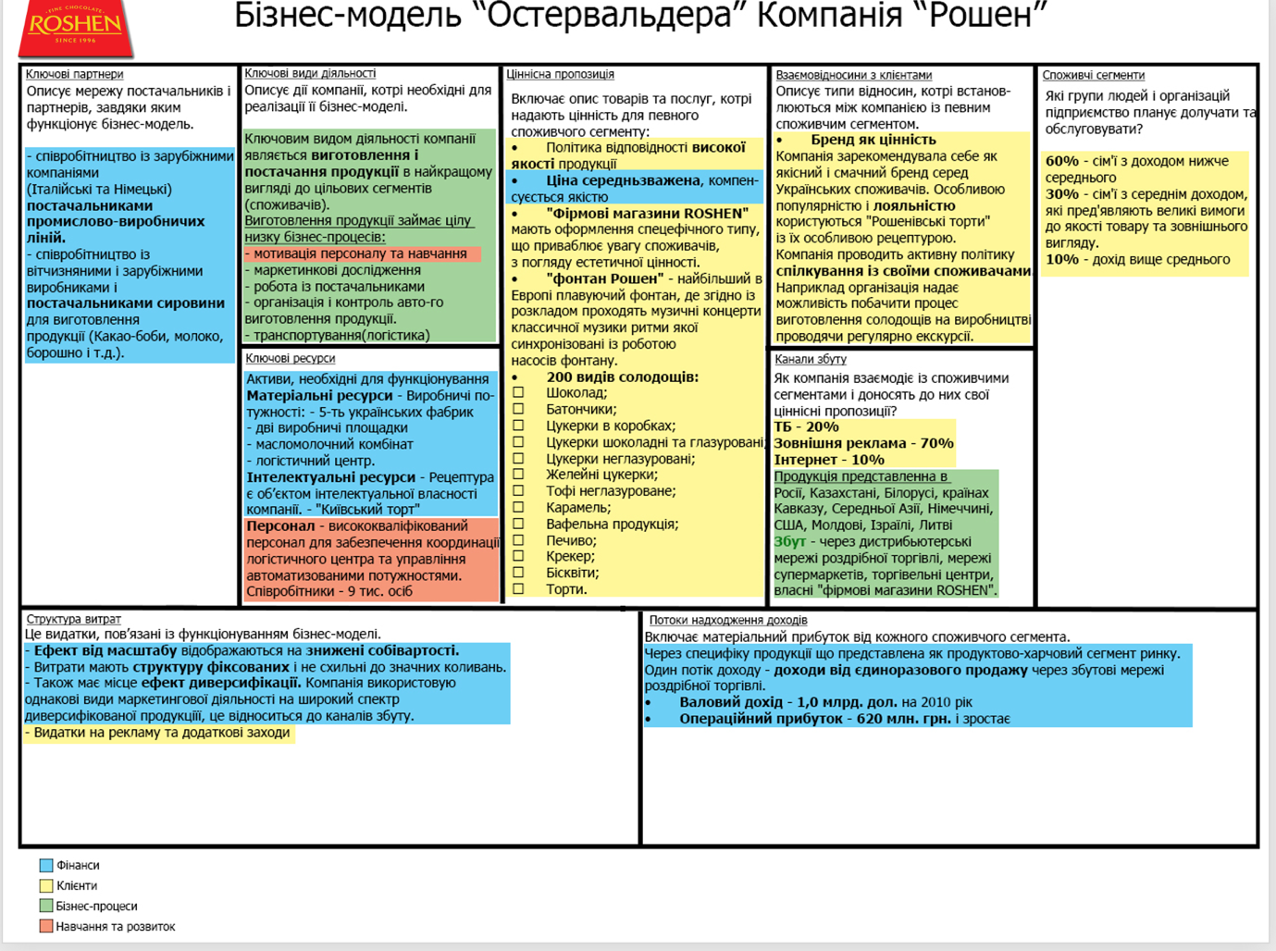презентувати її на парі

